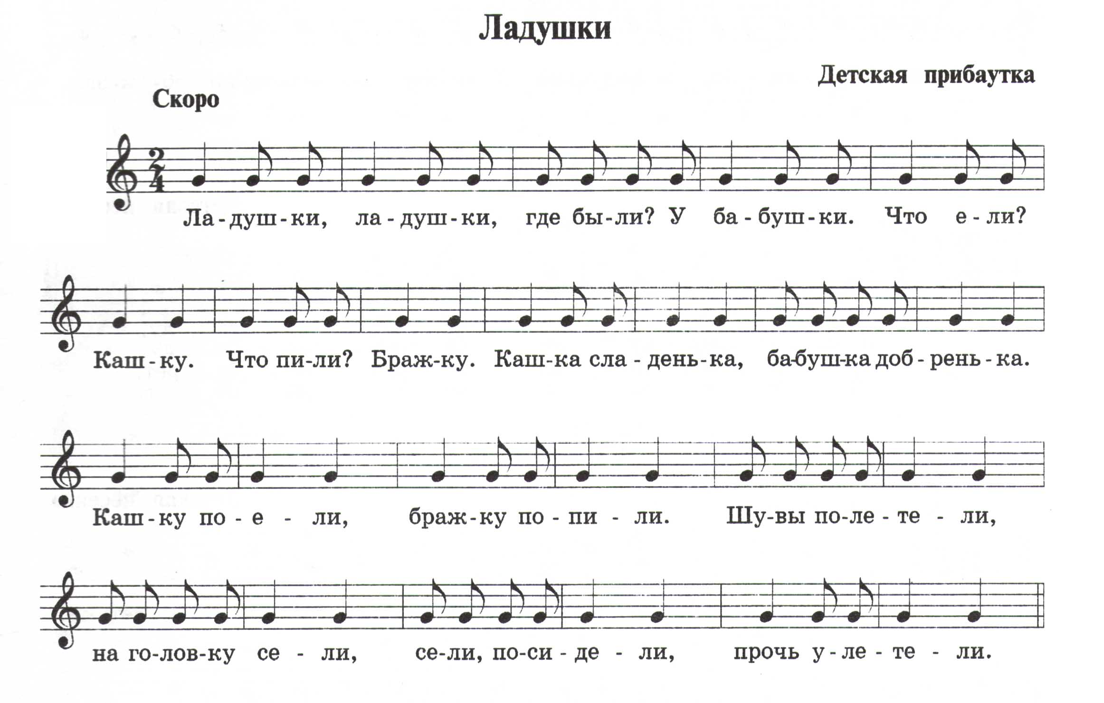
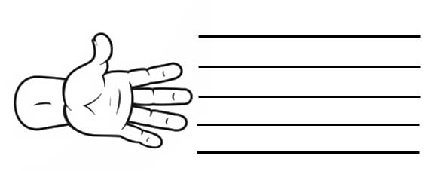
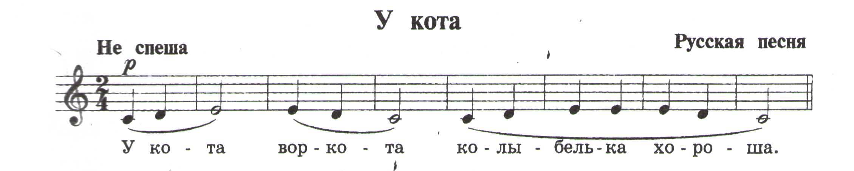
муниципальное бюджетное образовательное учреждение
дополнительного образования детей
«Детская школа искусств имени Я.Д. Минченкова»
города Каменск-Шахтинский

Методический доклад

на тему: «Воспитание интонационного слуха на уроках сольфеджио в ДШИ и ДМШ».

подготовила преподаватель
музыкально - теоретических дисциплин:
Недорубан О.H.

2022 г.
В музыкальном образовании одной из дисциплин способствующих воспитанию музыканта, формированию его музыкального вкуса является сольфеджио.
Одной из необходимых форм работы на уроках сольфеджио являются вокально-интонационные упражнения (пение гамм, интервалов, аккордов, секвенций, различных мелодических оборотов и т. д.). Они помогают развитию музыкального слуха (ладового, гармонического, мелодического), а также воспитанию практических навыков пения с листа, записи мелодий и анализа на слух. Вокально-интонационные упражнения закрепляют практически те теоретические сведения, которые учащиеся получают на уроках сольфеджио. Работа над чистотой интонирования всегда считалась одной из «важнейших и самых трудных задач в курсе сольфеджио».
В работе над интонационными упражнениями нужно достигать качества пения: чистоты интонации, строя, правильного дыхания, умения петь распевно.
Предмет сольфеджио является одним из наиболее важных в цикле музыкально-теоретических дисциплин. Основой предмета сольфеджио служит воспитание грамотного, профессионального музыкального слуха, которое предполагает целый комплекс навыков. Это, прежде всего, развитие музыкальной памяти, умение беглого сольфеджирования, осмысление различных элементов музыки, работа над диктантом. Выполнение всех вышеперечисленных задач невозможно без развития навыков вокального интонирования. Чистая интонация - это важный критерий качества слуха, а вокально-интонационные упражнения можно смело назвать основным методическим средством развития музыкальных способностей. Весь процесс работы над развитием интонации в течение всего срока обучения неизбежно делится на несколько этапов, зависящих от постепенно приобретаемых учащимися теоретических и практических навыков.
Первый этап – первоначальное формирование вокально-интонационной координации. Речь идет о развитии самой способности интонировать звуки разной высоты. Конечно, в музыкальную школы обычно поступают дети, которые этим навыком в определенной степени уже владеют, и этот этап с ними за ненужностью можно пропустить. Тем не менее, для некоторых учащихся владение своим голосом представляет некоторую трудность (гудошники, узкий диапазон). Умелое использование дыхания – один из верных путей раздвижения границ певческого диапазона у ребенка, так как именно культура певческой атаки определяет характер работы голосовых связок. Как правило, у детей сила звука ограничена, что приводит к мягкой звуковой атаке и, следовательно, к воспроизведению спокойного, мягкого звука средней силы. Однако такая атака звука будет губительной для детей инертных и вялых. Значительная утечка воздуха при пении у таких детей приводит к плохому звукообразованию. Поэтому для вялых детей пригодной является атака твердая, обеспечивающая интенсивную работу голосового аппарата, а мгновенность начала звука помогает точности интонирования.
Преподаватель сольфеджио должен помнить, что важным критерием проверки правильного дыхания служит качество звука. Прерывистый, вялый звук – показатель плохого дыхания. Мышечный тонус плечевой зоны (поднимание ребенком плеч при вдохе) – также плохой показатель, поскольку включает не нужные для пения мышцы гортани, что в свою очередь ведет к крикливому, напряженному пению, и, соответственно к потере интонационной чистоты.
В принципе, опытный педагог может решить эти проблемы в течение первого года обучения, сделав упор на «расслабление зажатости» голосового аппарата, «опору» дыхания на диафрагму и интенсивный контроль слухом. «Расслаблению зажатости» голосового аппарата поможет «глиссандирование» на гласных звуках и закрытым ртом – простое, но очень действенное средство, приводящее связки в «рабочий» тонус. Глиссандирование производится в максимально широком диапазоне с различной скоростью и относительно протяженной остановкой на низком или высоком звуке. После нескольких занятий можно перейти на чередование отдельных звуков разной высоты без глиссандирования.
Постепенно связки учащегося приобретают определенную память извлечения звуков разной высоты, а сам ученик начинает владеть и управлять своим голосом, а соответственно и интонацией. К сожалению, развитие навыка «опертого» дыхания требует несколько большего времени и настойчивости, на что на уроке сольфеджио зачастую не уделяется должного внимания. Необходимо с самого начала обращать внимание ученика на «правильное» дыхание «животом». Кроме того, на первых уроках рекомендуется сделать несколько «дыхательных» упражнений: чередование глубокого вздоха, быстрого и, напротив, 2 максимально медленного выдоха. К счастью, все эти упражнения в той или иной степени отрабатываются на уроках хора. В качестве «закрепляющего» упражнения рекомендуется пение без названий звуков (на гласных и закрытым ртом) звукорядов вверх и вниз, фраз на звуках мажорного трезвучия и мажорного трихорда (ДО – РЕ – МИ – РЕ – ДО). При пении этих упражнений особое внимание следует обращать на смену дыхания по фразам или тетрахордам (в звукорядах). Все упражнения необходимо петь с фортепианным гармоническим аккомпанементом.
В качестве «активизирующего» слух упражнения можно выучить несколько коротких песен со словами (типа "Андрей-воробей", "Едет паровоз", "Сорока") с дальнейшим их подбором от разных звуков.
Второй этап – закрепление вокально-интонационной координации. Если на первом этапе решается задача формирования способности голосового аппарата интонировать звуки разной высоты, то на втором – закрепить эту способность, сделать владение голосовым аппаратом более уверенным и точным. Нужно приучать ученика к правилу: прежде чем что-либо спеть, нужно сначала точно представить, услышать « внутренним» слухом. Здесь очень может помочь «предварительное» пропевание звуков в упражнениях закрытым ртом. В дальнейшем интонационные упражнения должны помочь узнаванию этих элементов при анализе на слух, при записи диктантов. Но основная их цель – создать базу для восприятия навыка чтения с листа.

Третий этап – формирование первоначальных навыков сольфеджирования. Предполагается, что к этому моменту ученик уже должен овладеть основами музыкальной грамоты. Точнее говоря, этот процесс нужно начинать одновременно с изучением музыкальной грамоты. На этом этапе приходится решать много различных задач и проблем, а поэтому, в каком-то смысле, он может считаться основополагающим в формировании навыка вокального интонирования. Приобретение навыка интонирования мелодического движения по ступеням мажорного лада является одной из задач первого года обучения. Теоретический материал на уроках сольфеджио в первом классе следует давать в виде сказок, рассказов, картинок и т. п. Постепенно в сказках и рассказах знакомить детей с понятиями лад, ступени устойчивые, неустойчивые, тональность, тоника, звукоряд, и т.д. В легкой интересной форме ребята осваивают теорию, которую закрепляем на практике интонационными упражнениями.
Вокально-интонационные упражнения чаще всего используют в начале урока, при распевании, или перед сольфеджированием. При решении этой проблемы следует помнить, что в пении большую роль играют гласные звуки, и потому, первые попевки должны основываться на утрированном пропевании гласных. В первой четверти учебного года лучше урок начинать с песенки. И совсем не обязательно чтобы она была лёгкая (мелодически). Самое главное, чтобы она была красивая и интересная. Тогда дети, очарованные её красотой очень стараются. Цель песенки не в чистом пении, а в том, чтобы «разогреть» голосовые связки и раскрепостить их.
Самая удобная для пения гласная «у»: «Ду-ду-ду-ду-дудочка, ду-ду-ду-ду-ду». Хорошо раскрепощает голосовой аппарат гласная «а»:

Для того, чтобы дети слышали себя, преподавателю необходимо следить за тем, чтобы дети пели тихо, не форсируя звук. (Я в таких случаях говорю, что нужно петь «тихо и чисто, а не громко и грязно»).
Развитие навыка чистого пения у учащихся следует начинать с небольших попевок, построенных на отдельных интонационных оборотах. Я полагаю, что логичнее начинать с интонирования унисона и пения на одном звуке, хотя в некоторых случаях это и может быть сложнее, чем интонирование нисходящей терции. Например, выше показанную попевку «Ладушки» и др. Затем мелодические обороты постепенно усложняются, добавляются ступени, расширяется диапазон попевок.
На уроках сольфеджио в первом классе, я часто ассоциирую ладонь с нотным станом и прошу ребят во время пения показывать, те звуки , которые они поют на импровизированном нотном стане (руке).
Когда дети при пении дублируют мелодию на нотном стане, они лучше усваивают движение мелодии (поступенное или скачками), а также соотношение исполняемых звуков по высоте, относительно друг друга.
Первые, конечно, трихорды – это маленькие звукорядики из трёх ступенек, но даже и это некоторым «не под силу». Главное на уроках сольфеджио - терпеливо и многократно повторять попевки. Можно просто петь трихорды от любого звука, можно петь и играть, обязательно давать гармоническую поддержку ребятам, так же можно использовать попевки на трихорд. Например:
Приобретение навыка интонирования мелодического движения по ступеням мажорного лада является одной из задач первого года обучения.
Первая задача – чтение нот. Значительная часть трудностей в первое время возникает именно из-за неуверенного чтения нот при сольфеджировании, поэтому так важно уделить некоторое внимание этому вопросу и проработать навык беглого чтения нот отдельно (без ритма и интонирования). Для развития этого навыка полезно выполнить следующее упражнение: читать последовательность нот, данную преподавателем или из произвольно выбранной мелодии, постепенно увеличивая скорость чтения. Здесь важно обратить внимание учащихся на то, что, произнося название текущего звука, необходимо уже смотреть на следующий. Вторая задача – «овладение» звукорядом. Суть задачи состоит не только в том, чтобы ориентироваться в звукоряде, четко сознавать расположение соседних звуков в нем, но и довести до автоматизма чтение гаммаобразных и «арпеджиообразных» последовательностей вверх и вниз. С этой целью рекомендуется упражнение на быстрое, но четкое проговаривание звуков звукоряда от любого звука вверх и вниз подряд и «через один»: СОЛЬ – ЛЯ – СИ – ДО – РЕ – МИ – ФА; СОЛЬ – ФА – МИ – РЕ -ДО – СИ – ЛЯ. СОЛЬ – СИ – РЕ – ФА – ЛЯ – ДО – МИ; СОЛЬ – МИ – ДО – ЛЯ – ФА – РЕ – СИ. Важно, чтобы при воспроизведении упражнения ученик выстраивал его по схеме, не теряя темпа, а не «зазубрил» бессмысленный набор звуков. Третья задача – формирование базовых навыков воспроизведения ритма, ритмичное чтение нот. Собственно этот этап возможен после изучения соответствующих теоретических тем: длительности, ритм, метр, размер. Для начала лучше всего брать интонационные упражнения в размере 2/4 только с четвертными и восьмыми длительностями (длинные и короткие). Данную задачу следует осуществлять в несколько этапов: - прохлопывание ритма упражнения с названием ритмослогов (можно несколько раз); - проговаривание названия нот в ритме, дублируя ритм хлопками (не менее 2-х раз); - собственно интонирование мелодии под ритмичные хлопки с дублировкой мелодии на фортепиано. Одна из важнейших задач педагога на этапе ритмичного чтения нот - научить детей чтению не отдельными звуками, а фразами, группами звуков, причем, формирования «представления» о фразе должно происходить опережающим методом, пока проговаривается предыдущая фраза. Четвертая задача – тактирование – одно из самых проблематичных «мест» в практике сольфеджирования. Очень часто приходится слушать «жалобы» учеников, на то, что тактирование им только «мешает», что без него им петь по нотам «легче». На самом деле, тактирование не должно составлять особых проблем, если этот навык выполняется «правильно» – коротким, легким, но очень четким движением. Очень важно, чтобы движение на сильную долю было более энергичным – чередование сильных и слабых метрических долей должно ощущаться на «физиологическом» уровне. Первое время сильные доли можно «акцентировать» не только движением руки, но и более активным произношением соответствующих им звуков. Прежде чем приступать к пению с тактированием, можно несколько раз прочитать звуки мелодии без интонирования. На первых порах перед началом сольфеджирования мелодии можно протактировать два «пустых» такта. Пятая задача - ритмичное воспроизведение мелодии на фортепиано без интонирования, а затем интонирование мелодии с одновременным проигрыванием ее на фортепиано. На этом этапе необходимо обращать внимание учащегося на совпадение - слияние его голоса с голосом инструмента (при необходимости попросить ученика "подтянуть" звук до нужной высоты). Такой вариант очень важен при отработке интонационного упражнения дома.
Таким образом, при разучивании интонационных упражнений на первом этапе обучения в рамках предмета сольфеджио, целесообразно выполнять следующие упражнения: — «выразительно» прочитать ноты мелодии по «фразам» вне ритма и без интонирования; — ритмично и «выразительно» прочитать ноты мелодии, прохлопывая ритмический рисунок мелодии; — ритмично и «выразительно» прочитать ноты мелодии с тактированием; — ритмично сыграть мелодию на фортепиано; — спеть мелодию, одновременно проигрывая ее на фортепиано (играть следует очень тихо, почти беззвучно, но максимально выразительно); — спеть мелодию ритмично по фразам «a capella», предварительно сыграв фразу на фортепиано (нужно повторять несколько раз, до тех пор, пока не будет достигнут удовлетворительный вариант; играть и петь нужно максимально выразительно и аккуратно); — максимально выразительно спеть мелодию с тактированием под аккомпанемент преподавателя; — максимально выразительно спеть мелодию полностью «a capella» с тактированием. Все эти упражнения в комплексе призваны сформировать навык чтения мелодий по нотам, уверенного владения голосовым аппаратом, создав тем самым прочный фундамент для развития «ладового чувства».
Четвертый этап – формирование и развитие «ладового чувства» – основного принципа развития вокально-интонационных навыков. На этом этапе формируется не только навык свободного сольфеджирования «с листа», но и взаимосвязанный с ним навык «слышания» лада. Задача - научить «превращать» графический образ мелодической линии (нотную запись) в звуковой образ (внутреннее представление интонаций и ритма). Формирование звукового образа обычному «среднестатистическому» ребенку, не имеющему абсолютного слуха, дается довольно сложно. Первая задача здесь - постоянно обращать внимание ученика на «графическое» направление движения мелодии, чтобы создать у него представление звукового интонационного образа. Дальнейшее же его уточнение происходит за счет «ладовой настройки». Вообще, воспитание «ладового чувства» составляет основную методическую проблему интонационного сольфеджио. Существует довольно много различных программ и методик, тем или иным способом решающих эту проблему. Но практика показывает, что самым действенным и эффективным методом является соотношение количество-качество. Чем больше будет практика интонирования в ладу, тем свободнее, точнее и выразительнее будет работа учащихся. В работе над развитием «чувства лада» очень полезны упражнения, создающие «ладовую настройку». Их рекомендуется пропеть перед работой над мелодией в той же тональности. Это гаммы, устойчивые ступени в произвольном порядке, неустойчивые ступени в произвольном порядке, разрешения неустойчивых ступеней, опевание устойчивых ступеней, скачки с устойчивых ступеней на неустойчивые с последующим разрешением, интервалы в пределах лада от различных ступеней и т. д. Все эти упражнения поются по мере изучения соответствующего теоретического материала. Очень полезным представляется пение импровизированных мелодий на основе этих упражнений. Здесь особую пользу могут дать упражнения, прорабатываемые с аккомпанементом. Присутствие яркой функциональной гармонии заметно обостряет ощущение ладовых устоев, тяготений и разрешений в мелодической линии. В дальнейшем, ощущение гармонической основы позволит более уверенно интонировать мелодии со сложными альтерациями и хроматизмами. И, если поначалу гармонический аккомпанемент импровизируется преподавателем, то по мере изучения соответствующих тем, ученик должен сам научиться подбирать заранее или импровизировать простую гармонию к мелодиям для сольфеджирования. Особую пользу в развитии чувства лада могут дать упражнения, основанные на пении транспонируемых фраз с ярким гармоническим эффектом «сдвига» тональностей. Не секрет, что тонические трезвучия разных тональностей имеют свой хоть и трудноуловимый, но неповторимый колорит. И, если пение в одной тональности не «провоцирует» слух на восприятие «тонального колорита», то подобные «контрастные» сочетания тональностей способны раскрыть «краску» каждой тональности, благодаря непосредственному их сопоставлению. Метод сопоставления тональностей представлен в авторских «попевочных» упражнениях Кирюшина. Чтение с листа. Рекомендуется на уроке прочитывать не менее страницы нотного текста под контролем и руководством преподавателя. Самостоятельно в домашних условиях достаточно по 2 – 3 «номера» в день. При чтении мелодий с листа желательно соблюдать следующие рекомендации:
1) Во всех случаях петь мелодии нужно максимально выразительно.
2) При пении «в ансамбле» с преподавателем (как «вокальном», так и инструментальном) желательно выдерживать максимально подвижный темп.
3) При пении в подвижном темпе нужно стараться «подхватывать» мелодию в случае «расхождения» с преподавателем.
4) При пении solo важно выбрать такой темп, в котором ученик может спеть мелодию с минимальным числом ошибок.
5) Не стоит выбирать мелодии такой сложности, при которой чтение с листа заведомо неэффективно. Номера на 2 – 3 класса ниже - самый оптимальный вариант, так как для развития навыка «беглого» сольфеджирования полезнее спеть десяток простых мелодий, чем одну сложную. Здесь очень важно воспитать в ученике определенную уверенность интонирования в ладу, чего достаточно сложно добиться. Начинать разучивание желательно с предварительного анализа мелодии, определить форму, найти одинаковые или сходные фразы, их отличительные особенности и другие важные нюансы строения мелодии. В результате должен сформироваться цельный схематический образ, который впоследствии «заполняется» конкретным интонационным содержанием. Пятый этап – работа над интонационной точностью. Упражнения на развитие чистой интонации должны вводиться уже на первых этапах работы над формированием вокально-интонационных навыков. Однако, основная часть этих упражнений дает максимальный эффект лишь после того, как ученик овладел навыком более-менее свободного сольфеджирования. На этом этапе преобладающим должно стать пение мелодий «a capella» в спокойном, удобном для контроля за качеством интонирования темпе. Так же интенсивно вводятся различные упражнения на интонирование интервалов и аккордов от звука – по мере изучения соответствующих теоретических тем. Особое значение здесь следует уделить пению двухголосия. Эта форма работы как никакая другая способна активизировать слух на контроль качества интонирования. Базовый метод – пение одного из голосов и одновременное проигрывание другого на фортепиано. Работая над двухголосными «номерами», желательно соблюдать несколько правил. Играть на фортепиано нужно всегда очень тихо и аккуратно, не заглушая голос и соблюдая «распределение» рук: левая всегда играет нижний голос, правая – верхний. Кроме «сольных» форм сольфеджирования двухголосия для более подвинутых учащихся можно (и очень даже желательно) предложить несколько вариантов пения «в ансамбле»: Все эти формы работы с двухголосием можно применять и при пропевании интервальных либо аккордовых последовательностей, по мере изучения соответствующих теоретических тем. В завершение хочется отметить, что вокально-интонационные упражнения, несмотря на их неоспоримую ценность, не являются самоцелью, а лишь основным методом общего музыкального развития. Чистое пение само по себе имеет безусловный приоритет разве что у учащихся, занимающихся вокалом или хоровым пением. Для всех остальных оно – способ ассоциированного «переноса» механизма вокального интонирования на разные виды музыкальной деятельности, как исполнительские, так и «слушательские». «Все, что играется – должно быть спето; все, что поется – может быть услышано». Иначе говоря, через «ощущение голосовыми связками» должны «пропускаться» не только «данные», получаемые через восприятие слухом, но и «данные», предназначенные для воспроизведения на каком-либо инструменте «пальцами». Поэтому на всех этапах развития вокально-интонационных навыков большое значение имеет контакт с музыкальным инструментом (здесь - фортепиано). Во-первых, это дает опору для более уверенного интонирования, во-вторых - формирует устойчивую связь между работой голосовых связок и моторно-двигательным аппаратом. Развитие чистой интонации - это «древо», от которого произрастают все остальные навыки и умения профессионального музыканта-исполнителя.
В заключении хотелось бы отметить, что каждый преподаватель вправе не только выборочно использовать необходимые упражнения, но и вводить свои собственные, в зависимости от конкретных педагогических задач. Главное–помнить о том, что вокально-интонационные упражнения, несмотря на их неоспоримую ценность, не являются самоцелью, а лишь основным методом общемузыкального развития. Чистое пение само по себе имеет безусловный приоритет разве что у учащихся, занимающихся вокалом или хоровым пением.
В результате первого года обучения при приобретении вокально-интонационных навыков учащиеся должны владеть такими понятиями как: - нотный стан, клавиатура, клавиши, регистры, октавы;
- скрипичный и басовый ключи;
- знаки ключевые и случайные. Знаки альтерации: диез, бемоль, бекар;
- мажорный и минорный лады, строение мажорной гаммы, тон, полутон;
- звукоряд, гамма, тональность;
- тоника, устойчивые и неустойчивые звуки, вводные звуки, опевание;
- мажорное и минорное трезвучия;
- интервалы от примы до октавы без тоновой величины.
Таким образом, можно сделать выводы, что развитие вокально – интонационных навыков - важнейшая форма работы на уроке сольфеджио.

СПИСОК ЛИТЕРАТУРЫ.
- Биркенгоф А. Интонирование упражнений на занятиях сольфеджио-М1979г.
- Виноградов Л. Музыка 1 класс. Экспериментальное методическое пособие. - М., 1979г.
- Вахромеев В. Вопросы методики преподавания сольфеджио в ДМШ. - М., 1966г.
- Металлиди Ж. Сольфеджио . Методическое пособие- С-П2011г.
- Незванов БА. Интонирование в курсе сольфеджио..-Л.: Музыка, 1985.-184с.
- Орлова Н. «О певческом рабочем диапазоне школьников»/ Музыкальное воспитание в школе вып.7. - М.,1971г.
- Рейниш М.И. Мелодии для пения. – М.: Музыка 2004
- Серединская В. Развитие внутреннего слуха в классах сольфеджио-М 1962г.
- Шатковский Г. Развитие музыкального слуха. Лад. - Омск, 1992г.
- Шайхутдинова Д.И. Методика обучения элементарной теории музыки. Ростов-на-Дону.Феникс,2009.

